

**Астрахан ауданы Николаев ауылдық округінің Петровка ауылының шекараларын (шегін) белгілеу туралы**

Ақмола облысы Астрахан ауданы әкімдігінің 2025 жылғы 8 шілдедегі № А-7/159 және Ақмола облысы Астрахан аудандық мәслихатының 2025 жылғы 8 шілдедегі № 8С-40-2 бірлескен қаулысы мен шешімі

      Қазақстан Республикасы Жер кодексінің 108-бабының 5-тармағына, "Қазақстан Республикасының әкімшілік-аумақтық құрылысы туралы" Қазақстан Республикасы Заңының 12-бабының 3) тармақшасына сәйкес, Астрахан ауданының әкімдігі ҚАУЛЫ ЕТЕДІ және Астрахан аудандық мәслихаты ШЕШІМ ҚАБЫЛДАДЫ:

      1. Осы бірлескен қаулының және шешімнің қосымшасына сәйкес жалпы алаңы 2745,5 гектар Астрахан ауданы Николаев ауылдық округінің Петровка ауылының шекаралары (шегі) белгіленсін.

      2. Осы бірлескен қаулы және шешім оның алғашқы ресми жарияланған күнінен кейін қолданысқа енгізіледі.

|  |  |
| --- | --- |
| *Астрахан ауданының әкімі* | *Т.Ерсейітов* |
| *Астрахан аудандық мәслихатының хатшысы* | *М.Қожахмет* |

|  |  |
| --- | --- |
|  |  |
|  | Бірлескен Астрахан ауданы әкімдігінің 2025 жылғы 08 шілдедегі № А-7/159 қаулысына және Астрахан аудандық мәслихатының 2025 жылғы 08 шілдедегі № 8С-40-2 шешіміне қосымша |

**Астрахан ауданы Николаев ауылдық округінің Петровка ауылының шекаралары (шегі)**

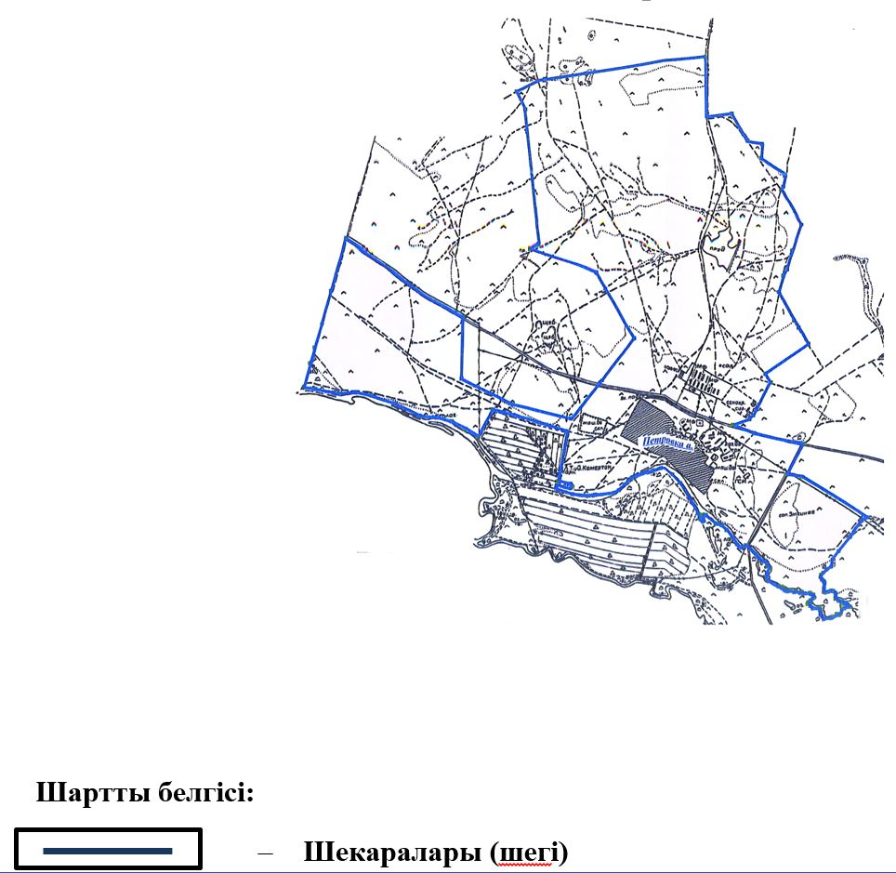

© 2012. Қазақстан Республикасы Әділет министрлігінің «Қазақстан Республикасының Заңнама және құқықтық ақпарат институты» ШЖҚ РМК